STOPY
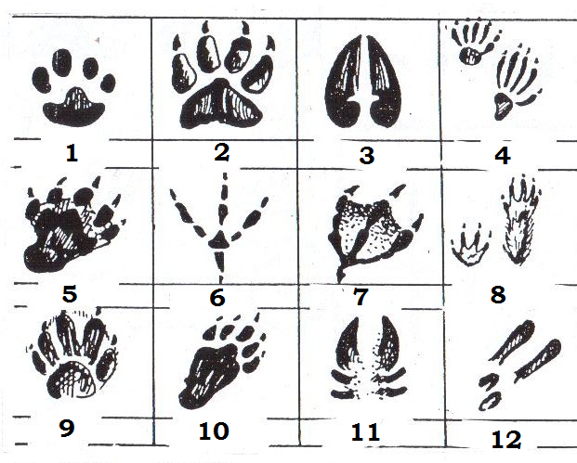
POZNEJ STOPY:

BAŽANT |  | JEŽEK |  | KOČKA |  | VEVERKA
JELEN |  | KACHNA |  | KUNA |  | VYDRA
JEZEVEC |  | KANEC |  | PES |  | ZAJÍC

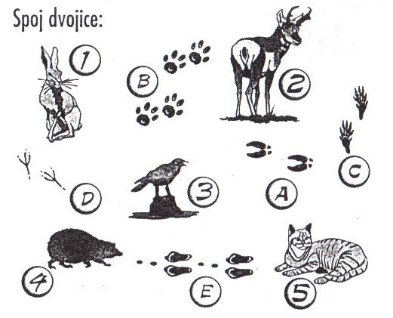
2) Komu patří tyto stopy:

zvíře | písmenko
1)
2)
3)
4)
5)

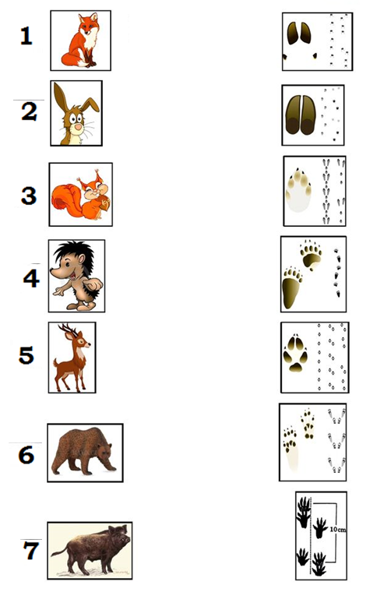
3) Přiřaď zvířátko
k jeho stopě …

STOPY pro NEJMENŠÍ ☺
Doplň správný název živočicha, kterému patří tato stopa:
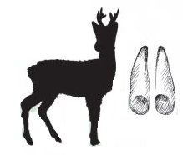 |  | 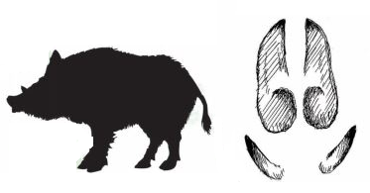
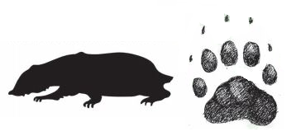 |  | 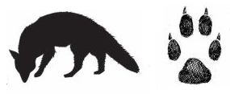
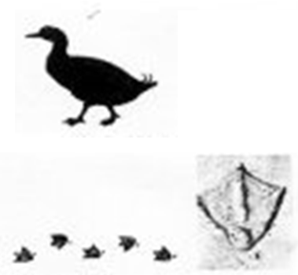 |  | 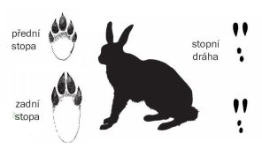
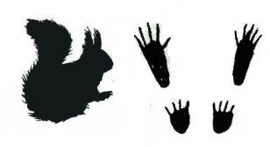 |  | 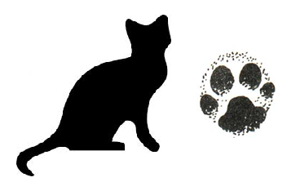
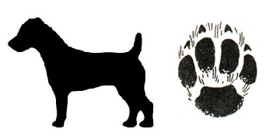 |  | 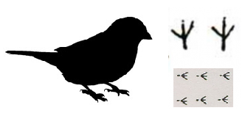

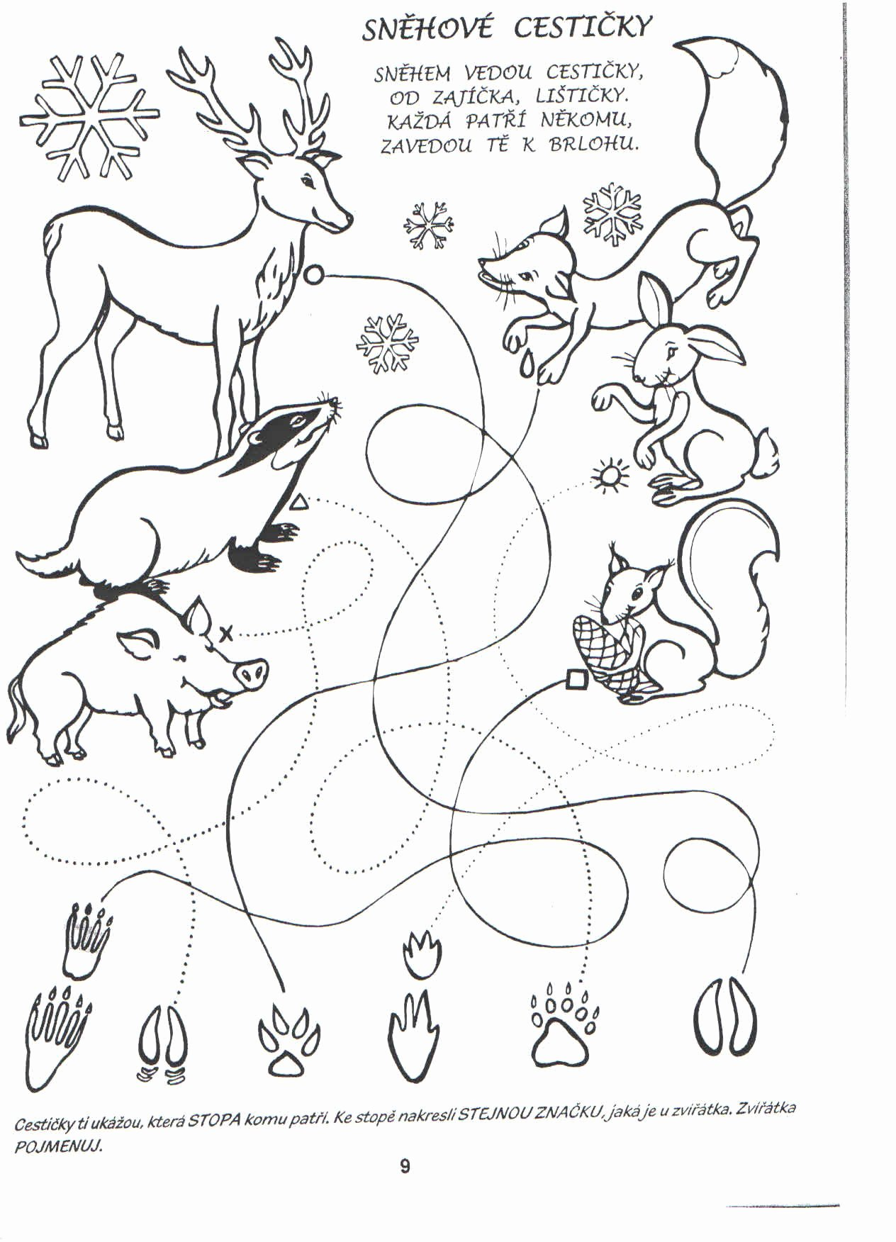

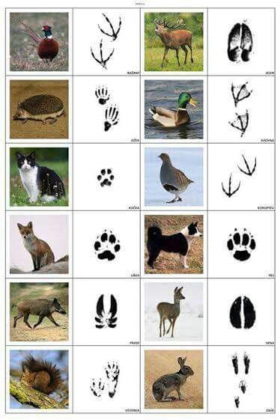
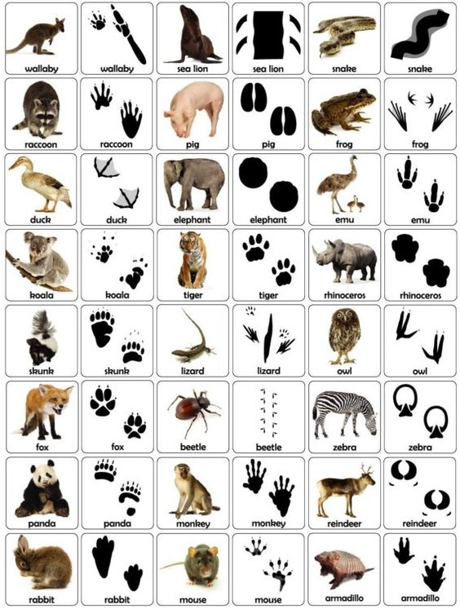
NA PAMÁTKU

